CPEM 46 5º C MATEMATICA
Prof: MACANEK ENRIQUE
Trabajo Práctico N°6 “Logaritmos” 2º Parte Propiedades del Logaritmo.
- Deben estar prolijamente hechos con letra clara y en orden.
Las dudas se pueden evacuar en la siguiente dirección de correo electrónico,
Indicando nombre de alumna/o y curso.
emacanek@yahoo.com.ar

Fecha de entrega: viernes 7 de agosto
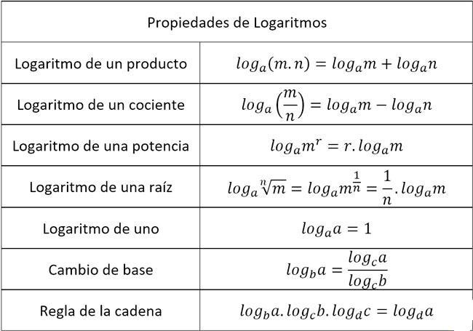

Videos de explicación de aplicación de las propiedades con ejemplos.

https://www.youtube.com/watch?v=KwxMTpNanSQ

Ejercicios: Aplicar propiedades ( no calcular )
